EK-1: ARAÇLARIN BOYUTLARI VE AĞIRLIKLARI

a- Azami genişlik .................................................................................. :2.55 metre,
Frigorifik araçlarda yalnız frigorifik yapı genişliği ......................: 2.60 metre,

b-Azami yükseklik ................................................................................ : 4.00 metre,

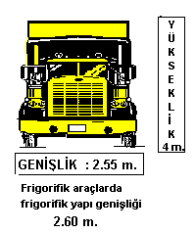

c- Azami uzunluklar
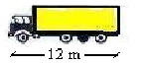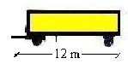
-Otobüs dışındaki diğer motorlu araçlarda: 12.00 m. -Römorklarda : 12.00 m.

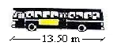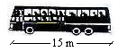
-İki dingilli otobüslerde : 13.50 m. -İkiden çok dingilli otobüslerde:15.00 m.

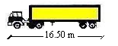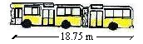
-Yarı römorklu araçlarda: 16.50 m. -Mafsallı (Körüklü) otobüslerde: 18.75 m.

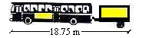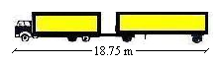
-Römorklu otobüslerde : 18.75 m. -Römorklu Katarlarda : 18.75 m.
geçemez.

d-Azami ağırlıklar :
1-Dingil ve dingil gurubu ağırlıkları
Dingil ağırlığı en çok
-Tahriksiz tek dingilde ...........................................................................: 10 ton,
-Tahrikli tek dingilde................................................................................: 11.5 ton,

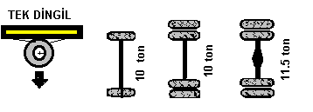

2-İki dingilli aks grubu ağırlığı en çok ;
-Motorlu araçlarda aks grubu ağırlığı ;
-Dingiller arası mesafe 1 m’ den az ise (d < 1m) .................................: 11,5 ton,
-Dingiller arası mesafe 1 m ile 1.3 m arası ise (1m ≤ d < 1.3 m) ...........: 16 ton,
-Dingiller arası mesafe 1.3 m ile 1.8 m arasında ise (1.3 m ≤ d < 1.8m) : 18 ton,
-Dingiller arası mesafe 1.3 m ile 1.8 m arası ise (1.m ≤ d< 1.8 m) ( “ ).: 19 ton,

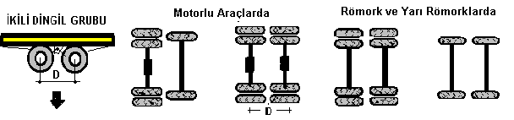
-Römork ve yarı römorklarda aks grubu ağırlığı en çok ;
-Dingiller arası mesafe 1 m ‘den az ise (d < 1 m) ..................................: 11 ton,
-Dingiller arası mesafe 1 m ile 1.3 m arası ise (1m ≤ d < 1.3m)..............: 16 ton,
-Dingiller arası mesafe 1 m ile 1.3 m arası ise (1.3m ≤ d < 1.8m) .........: 18 ton,
-Dingiller arası mesafe 1.8 m ‘den büyük ise (1.8 m ≤ d ) .....................: 20 ton,

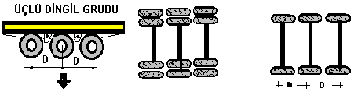

-Üç dingilli aks grubu ağırlığı en çok ;
-Dingiller arası mesafe 1 m veya daha az ise ( d ≤ 1.3 m) ...................: 21 ton,
-Dingiller arası mesafe 1.3 m ile 1.4 m arasında ise (1.3 m < d ≤ 1.4 m) ...: 24 ton,

3-Toplam ağırlıklar en çok ;

-İki dingilli motorlu araçlarda ve römorklarda .......................................: 18 ton,
-Üç dingilli motorlu araçlarda ................................................................. : 25 ton,
-Üç dingilli motorlu araçlarda (TOY ’deki şartlarla *) ..........................: 26 ton,
-Üç dingilli yarı römorklu araçlarla,mafsallı otobüs ...............................: 28 ton,
-Dört dingilli motorlu araçlarda ............................................................ : 32 ton,
-Dört dingilli yarı römorklu araçlarda ...................................................: 36 ton,
-Dört dingilli yarı römorklu araçlarda,
yarı römork dingil grubu ağırlığı 20 ton olan araçlar ...........................: 38 ton,
-Beş veya daha çok dingilli yarı römorklu
veya römorklu katarlarda ......................................................................: 40 ton,
-Konteyner taşıyan yarı römorklu araçlarda (ISO Konteynerli 3-S 2 / 3) : 44 ton,

